Общество с ограниченной ответственностью
«Липецкая областная специализированная
организация промышленного бурения и очистки воды»

398902, г. Липецк, ул. Ударников, д. 27 «А»
тел. 8(4742) 37-86-76 e-mail: 378676@mail.ru
ИНН 4826056438; КПП 482601001; ОГРН 1074823008127

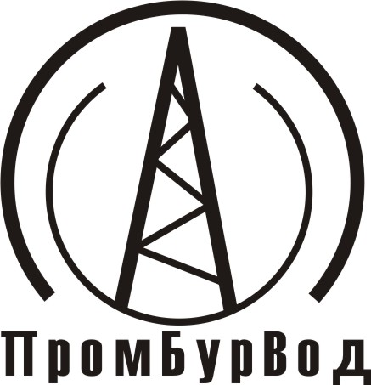

КАРТОЧКА
ОРГАНИЗАЦИИ

Сокращенное наименование: ООО «ПромБурВод»
Полное наименование: Общество с ограниченной ответственностью «Липецкая областная специализированная организация промышленного бурения и очистки воды»
Юридический адрес:
398902, г. Липецк, ул. Ударников, д. 27 корпус «А»
Почтовый адрес:
398902, г. Липецк, ул. Ангарская, д. 5, ПО № 9, абонентский ящик № 445
Реквизиты:
ИНН 4826056438; КПП 482601001; ОГРН 1074823008127; ОКВЭД 41.2;
Расчётный счёт 40702810135000016329
БИК 044206604
Банк ЛИПЕЦКОЕ ОТДЕЛЕНИЕ № 8593 ПАО СБЕРБАНК
Корр. счёт 30101810800000000604
Единоличный исполнительный орган:
Генеральный директор – Сапронов Роман Сергеевич, действующий на основании Устава Общества.
Контактные телефоны:
8(4742) 37-86-76; 89036438676
Адреса электронной почты:
378676@mail.ru promburvod48@mail.ru
Членство в СРО:
Ассоциация саморегулируемая организация в строительстве «Строители Липецкой области» (Ассоциация СРОС «СЛО»). 398043, г. Липецк, ул. Гагарина, д. 108. Регистрационный номер 360.
Система налогообложения:
ОСНО (с НДС).

Генеральный директор Сапронов Р.С.

